TÀI LIỆU HIỆN THỰC HÓA THIẾT KẾ VÀ HƯỚNG DẪN BẢO TRÌ KỸ THUẬT
MÃ TÀI LIỆU: DOC-EGAL-MFO-2026-DRAFTING
PHIÊN BẢN: 1.0.0-PROD-MAINTENANCE
NGÀY PHÁT HÀNH: 2026-10-05T22:30:00+07:00
TÁC GIẢ: Đội Kiến trúc & Phát triển Hệ thống EGAL
ĐỐI TƯỢNG ÁP DỤNG: Đội Bảo trì Kỹ thuật (Maintenance/DevOps), Backend Core, Frontend Module Leads

TÀI LIỆU THAM CHIẾU (REFERENCES)
Tài liệu này được xây dựng dựa trên việc hiện thực hóa và chuẩn hóa trực tiếp từ các mã nguồn cốt lõi sau trong hệ thống:
- src/lib/prisma.js (v23.1.0-S0-ISOLATION): Hạ tầng Prisma Singleton, AsyncLocalStorage Tenant Guardrail, Doctrine BPL Append-Only và Helper Ledger.
- src/modules/mfo/mfo.draft.js (v2.1.0-STRICT-AUDIT-LOG): Module chuyên trách đóng gói Payload Lớp Đôi, Kiểm soát Khóa Lạc Quan và Staging Draft.
- src/modules/mfo/mfo.service.js (v1.3.0-PROPOSAL-LIFECYCLE): Quản lý vòng đời Proposal, xử lý Soft-Delete và Audit Logging.
- src/modules/mfo/mfo.ledger.js (v1.3.1-FIX-BPL-IMPORT): Module đóng gói mfoWriteBpl kết nối Sổ cái BPL bpl.service.js.
- frontend/src/pages/OpMfoPlanPage.jsx (v3.6.0-STRICT-ACCURATE-MARRIAGE-INFO): Màn hình Canvas React Flow 5L, Active Form Portal và Hydration Cách ly.
- frontend/src/features/mfo/components/MyMfoPlans.jsx (v3.5.0-STRICT-2COLUMN-NODE-SUMMARY): Dropdown danh sách tờ trình, Bố cục 2 Cột Tóm tắt và Xóa nháp HTTP.
- frontend/src/features/mfo/lib/mfoDiffEngine.js (v1.0.0): Engine so sánh biến đổi Lớp Đôi giữa draft_payload và init_payload.

I. MỤC TIÊU VÀ PHẠM VI (OVERVIEW & SCOPE)

1. Mục tiêu Tài liệu
Tài liệu này minh họa chi tiết toàn bộ thiết kế hiện thực hóa (Implementation Details), luồng dữ liệu End-to-End (E2E), mô hình lưu trữ và quy chuẩn Audit Log cho giai đoạn Soạn thảo và Quản lý Khung dự kiến MFO 5 Lớp (5L) trước khi gửi trình duyệt. Mục tiêu cốt lõi là giúp Đội Bảo trì Kỹ thuật (Maintenance/DevOps Team) dễ dàng tiếp cận, hiểu rõ kiến trúc, tự tra cứu vị trí mã nguồn và xử lý các sự cố Runtime/Data Mismatch một cách nhanh chóng, chuẩn xác.

2. Phạm vi Hệ thống (System Boundary)
- Frontend Layer:
  - Canvas đồ thị tương tác 5 Đời React Flow (OpMfoPlanPage.jsx).
  - Form thao tác điều hướng Active Form Portal (AF).
  - Card Tóm tắt biến đổi Bố cục 2 Cột & Dropdown Quản lý bản nháp (MyMfoPlans.jsx).
  - Engine So sánh biến đổi (mfoDiffEngine.js).
- Backend Layer:
  - Module MFO Staging (mfo.draft.js).
  - Module MFO Proposal Lifecycle (mfo.service.js).
  - Module MFO Ledger Wrapper (mfo.ledger.js).
  - Service Sổ cái BPL dùng chung (bpl.service.js).
- Database & Ledger Infrastructure:
  - Bảng chứa tờ trình (proposals).
  - Bảng Sổ cái Quy trình Nghiệp vụ (business_process_logs - BPL).
  - Bảng Sổ cái Snapshot Biến đổi (audit_logs).
  - Hạ tầng Prisma Wrapper & AsyncLocalStorage Isolation (prisma.js).

II. KIẾN TRÚC MÔ HÌNH DỮ LIỆU & QUY CHUẨN AUDIT (DATA & AUDIT DOCTRINE)

1. Mô hình Bảng Lưu trữ Tờ trình (proposals)
Bản nháp MFO được lưu trữ tại bảng proposals với cấu trúc Lớp Đôi Payload (payload JSONB):
proposals
├── id (UUID v4)
├── tenant_id (UUID v4 - Tenant Guardrail)
├── ticket_type = 'MFO_REVIEW'
├── status = 'DRAFT' | 'PENDING' | 'APPROVED' | 'REJECTED'
├── requester_user_id (ID người tạo)
├── target_table = 'members'
├── target_id (ID thành viên mốc M)
├── correlation_id (Trace ID xuyên Ledger)
├── payload (JSONB Lớp Đôi)
│ ├── target_member_id
│ ├── selected_canvas_depth (0..4)
│ ├── lines (Mảng 5 ô dòng)
│ ├── canvas_delta
│ │ ├── draft_children [{ id, parent_node_id, depth, label, link }]
│ │ ├── draft_spouses [{ union_id, owner_node_id, partner_name }]
│ │ └── node_positions_x { [nodeId]: x_coordinate }
│ └── graph_snapshot (Canvas Render Snapshot)[cite: 7]
│ ├── viewport { x, y, zoom }
│ ├── nodes [ { id, type, position, data } ][cite: 7]
│ └── edges [ { id, source, target, sourceHandle, style } ][cite: 7]
├── created_at & updated_at (Timestamps)
└── deleted_at (Timestamp Soft-Delete, NULL = Active)

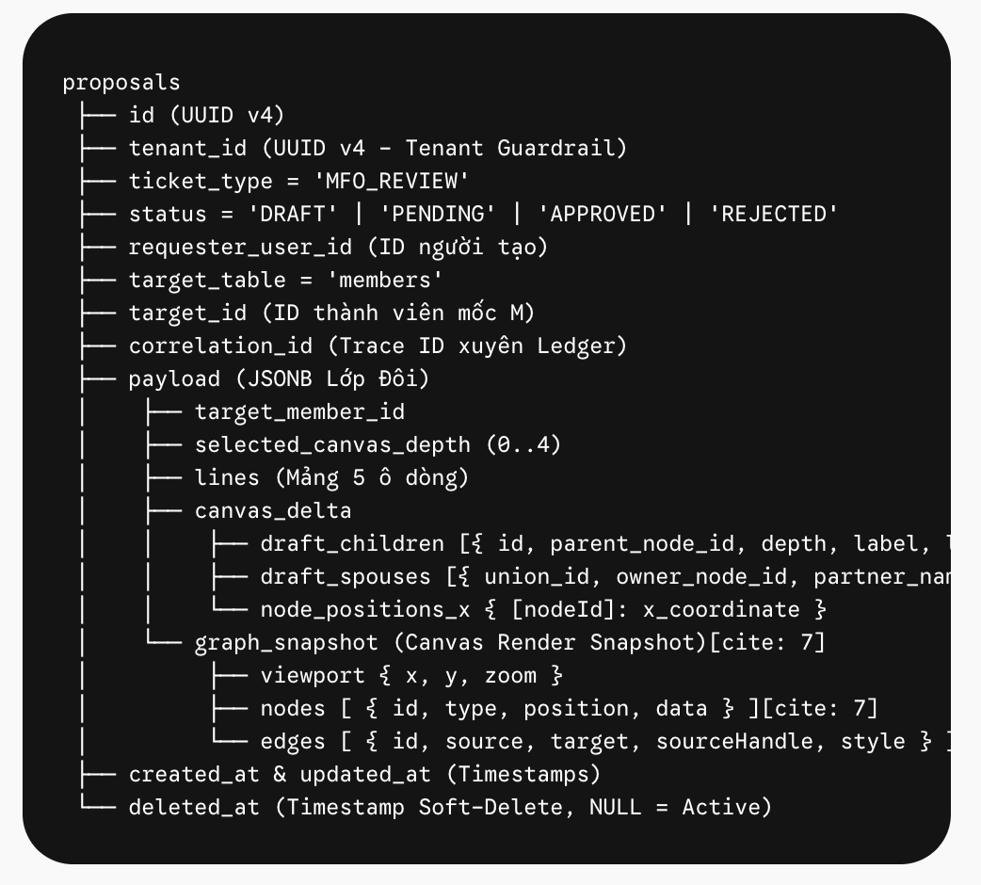

Cơ chế Khóa Lạc Quan (Optimistic Locking)
Khi cập nhật bản nháp (saveDraft), Backend kiểm tra payload.updated_at do Frontend gửi lên so với updated_at hiện tại trên DB[cite: 7]:
- Nếu heldTime < serverTime, trả về lỗi HTTP 409 OPTIMISTIC_LOCK_FAILED[cite: 7].
- Cơ chế này ngăn chặn việc 2 thiết bị cùng mở một bản nháp và ghi đè dữ liệu lên nhau.

2. Quy chuẩn Nhật ký Sổ cái BPL (business_process_logs)
Tuân thủ nghiêm ngặt Doctrine BPL được quy định trong prisma.js:
- Append-Only Model (S0.4): business_process_logs không chứa cột deleted_at. Cấm mọi hành vi delete / deleteMany.
- Traceability: Sử dụng correlation_id làm ID duy vết xuyên suốt toàn bộ vòng đời tờ trình.
- Ghi vết Intent: Được gọi chủ động bên trong giao dịch withTransaction thông qua mfoWriteBpl.
- Mã hành vi (Actions): MFO_DRAFT_SAVED, MFO_DRAFT_DELETED, MFO_PLAN_SUBMITTED.

3. Quy chuẩn Nhật ký Snapshot Biến đổi (audit_logs)
- Kiểu dữ liệu Enum (audit_logs_action): Bắt buộc sử dụng giá trị Enum tiếng Việt không dấu đã được định nghĩa trong schema.prisma:
  - THEM_MOI: Khi khởi tạo bản ghi proposals mới[cite: 7].
  - CAP_NHAT: Khi lưu đè nội dung bản nháp proposals[cite: 7].
  - XOA: Khi xóa mềm (deleted_at = now()) bản ghi proposals.
- Snapshot: Lưu trữ chính xác old_data và new_data dưới dạng JSON.
- Truy xuất: Được thực hiện thông qua await audit.create(tx, ...) trong cùng Transaction.

4. Quy chuẩn Đơn luồng Tờ khai (Single Active Pipeline Doctrine):
• Mỗi End User (requester_user_id) tại một thời điểm chỉ được phép sở hữu tối đa $1$ bản ghi proposals active (deleted_at = null) thuộc tập trạng thái IN_FLIGHT = ['DRAFT', 'PENDING', 'UNDER_REVIEW', 'NEEDS_REVISION'].
• Mọi thao tác khởi tạo khung mới khi đã có In-Flight Proposal sẽ bị chặn cứng với mã lỗi 409 MFO_ACTIVE_PROPOSAL_EXISTS.

4.1. Giải pháp:

A) ĐỊNH NGHĨA TRẠNG THÁI KHUNG ĐANG TIẾN HÀNH (IN-FLIGHT)
Một tờ trình/khung MFO của User được coi là ĐANG TIẾN HÀNH (IN-FLIGHT) nếu thuộc một trong các trạng thái sau:
- DRAFT (Đang soạn nháp): Bản nháp Khung 5L chưa gửi.
- PENDING / UNDER_REVIEW (Chờ duyệt Khung / Chờ duyệt Tờ khai): Đã bấm Trình Khung 5L hoặc Trình Tờ Khai, đang nằm ở hàng chờ xử lý của ADMIN.
- NEEDS_REVISION (Yêu cầu bổ sung): ADMIN trả về yêu cầu sửa đổi, chưa chốt kết quả cuối cùng.
Chỉ khi tờ trình đạt đến TRẠNG THÁI CUỐI (TERMINAL STATES):
- APPROVED (Đã chấp thuận & Trộn phả hệ)
- REJECTED (Bị từ chối)
- CANCELLED (Người dùng tự hủy hẳn)
$→$ Thì End User mới được phép mở lại nút "Tạo khung mới".

B) GIẢI PHÁP CHẮC CHẮN VÀ TOÀN DIỆN (FRONTEND + BACKEND)
Để chặn $100\%$ trường hợp lách qua UI hoặc gọi trực tiếp API, chúng ta cần đặt Khóa Chống Lặp (Active Proposal Lock) ở cả 2 đầu:

1. Tại Backend Guardrail (src/modules/mfo/mfo.draft.js & mfo.service.js)
Trước khi cho phép saveDraft (Tạo mới nháp) hoặc createPlan (Trình khung mới), Backend sẽ thực hiện truy vấn kiểm tra xem User này (requester_user_id) đã có tờ trình nào đang active hay chưa:
// Helper kiểm tra Khóa Đơn Luồng (Single Active Pipeline Guardrail)
async function ensureNoActiveProposal(tx, { tenantId, actorId }) {
const activeProposal = await tx.proposals.findFirst({
where: {
tenant_id: tenantId,
requester_user_id: actorId,
ticket_type: 'MFO_REVIEW',
status: {
in: ['DRAFT', 'PENDING', 'UNDER_REVIEW', 'NEEDS_REVISION'], // Các trạng thái In-Flight
},
deleted_at: null,
},
select: {
id: true,
status: true,
updated_at: true,
},
});

if (activeProposal) {
const statusTextMap = {
DRAFT: 'Đang soạn nháp',
PENDING: 'Đang chờ duyệt',
UNDER_REVIEW: 'Đang xét duyệt',
NEEDS_REVISION: 'Đang yêu cầu bổ sung',
};
const stLabel = statusTextMap[activeProposal.status] || activeProposal.status;
fail(
`Bạn đang có một Khung/Tờ khai chưa hoàn tất (${stLabel}). Vui lòng hoàn thành hoặc xóa khung cũ trước khi tạo khung mới!`,
409,
'MFO_ACTIVE_PROPOSAL_EXISTS'
);
}
}
- Khi gọi saveDraft (nếu là isNew - tạo nháp mới): Gọi await ensureNoActiveProposal(...). Nếu đã có khung chưa duyệt/đang soạn $→$ Báo lỗi 409 MFO_ACTIVE_PROPOSAL_EXISTS.
- Khi gọi createPlan (Trình khung mới): Tương tự, chặn tạo mới nếu đang có khung cũ treo.

C) Tại Frontend UI/UX (MyMfoPlans.jsx & Dropdown Select)
Trên giao diện người dùng:
- Khóa Option "Tạo khung dự kiến" trong Dropdown:
  - Kiểm tra mảng rows và drafts. Nếu phát hiện có ít nhất 1 tờ trình mang trạng thái DRAFT, PENDING, UNDER_REVIEW, NEEDS_REVISION $→$ Option "Tạo khung dự kiến" sẽ bị Disable (Đóng băng) hoặc ẩn đi.
- Hiển thị Banner Thông Báo Hướng Dẫn:
  - Nếu User bấm vào hoặc đang có Tờ khai In-Flight, hiển thị một thẻ Warning màu vàng nhẹ:
"Bạn đang có 1 tờ khai [Khung đang soạn / Chờ duyệt]. Bạn cần tiếp tục hoàn thiện hoặc xóa tờ này trước khi được phép khởi tạo khung mới."

III. SƠ ĐỒ LUỒNG XỬ LÝ KỸ THUẬT (TECHNICAL FLOW MATRIX)

1. Luồng 1: Khởi tạo & Đồng bộ Canvas đồ thị (Hydration Flow)
Hệ thống duy trì sự Tách bạch 100% giữa Khung gốc nguyên thủy và Bản nháp đang soạn:
[URL Query Check]
│
├── KHÔNG có ?draft= ──> Bốc dữ liệu gốc từ getFullMfoSet(targetMemberId)
│ └── Rebuild Graph nguyên thủy
│
└── CÓ ?draft=<id> ──> Bốc Payload nháp từ getDraftPayload(draftTicketId)
├── Đóng băng Rebuild Loop (isUserMutatedRef = true)
├── Hydrate Target, Depth (k) & Lines
└── Phục hồi 100% Nodes/Edges từ graph_snapshot

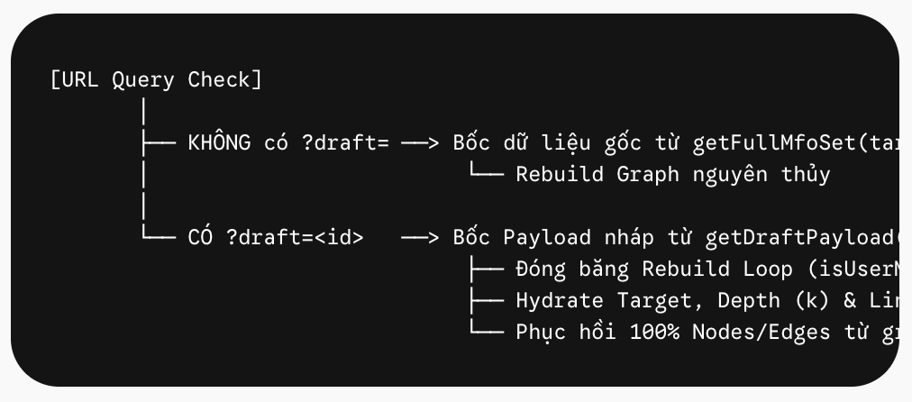

2. Luồng 2: Lưu nháp Tiến trình (Save Draft Flow)
[User bấm "Lưu nháp"] ──> Collect Data (draftChildren, draftSpouses, graphSnapshot)
│
▼
POST /api/mfo/plans/draft
│
▼
[mfo.draft.js: saveDraft][cite: 7]
│
▼
prisma.withTransaction(...)[cite: 7]
│
┌───────────────────┼───────────────────┐
▼ ▼ ▼
[proposals] [writeBpl] [audit.create][cite: 7]
Upsert Record Ghi BPL Log với Ghi Snapshot Record
(Optimistic Lock) MFO_DRAFT_SAVED 'THEM_MOI'/'CAP_NHAT'[cite: 7]
│ │ │
└───────────────────┼───────────────────┘
▼
Commit Transaction
│
▼
FE nhận response & cập nhật Query URL ?draft=<id>

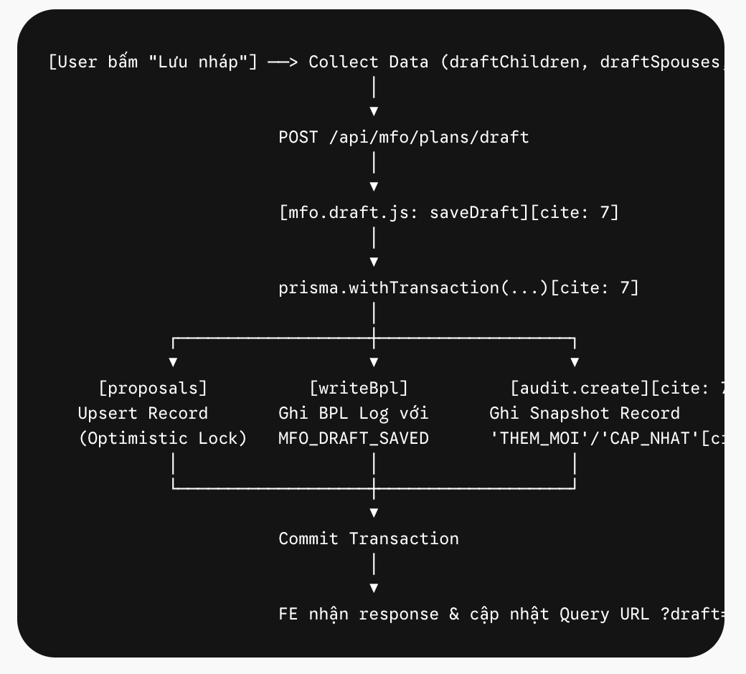

3. Luồng 3: Xóa mềm Bản nháp (Delete Draft Flow)
[User bấm "Xóa tờ đang soạn"] ──> Xóa Cache Local (deleteLotDraft)
│
▼
DELETE /api/mfo/plans/:id/draft
│
▼
[mfo.service.js: deleteDraft]
│
▼
prisma.withTransaction(...)
│
┌─────────────────────────────┼─────────────────────────────┐
▼ ▼ ▼
[proposals] [writeBpl] [audit.create]
Update proposals Ghi BPL Log với Ghi Snapshot Record
deleted_at = now() MFO_DRAFT_DELETED action: 'XOA'
│ │ │
└─────────────────────────────┼─────────────────────────────┘
▼
Commit Transaction
│
▼
FE Refresh List & Reset State

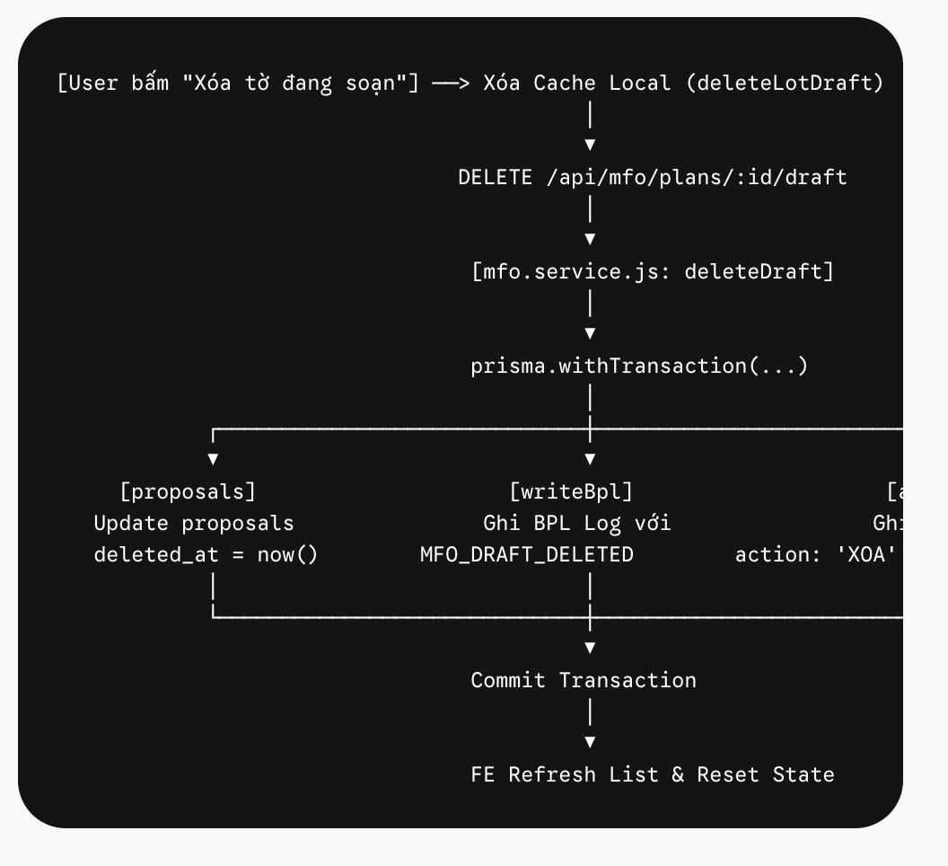

4. Luồng 4: Engine So sánh Biến đổi (Diffing Engine - diffDraftAgainstInit)
Engine diffDraftAgainstInit giải quyết bài toán tóm tắt biến đổi 5 Đời (0 đến 4) cho Client và hiển thị phiếu trình cho ADMIN khi phê duyệt:
- Bố cục UI: Cột 1 (Label Italic cố định w-28) - Cột 2 (Nội dung biến đổi chi tiết gộp theo từng Node Box).
- Quy tắc bóc tách:
  - Tìm tất cả Node thuộc Đời $D$ trong graph_snapshot.nodes.
  - Đếm Hôn phối nháp (draft_spouses / Tab union-draft-*) thuộc Node Box.
  - Đếm Con nháp (draft_children) có Edge nối từ Node Box.
  - Nếu không phát sinh biến đổi $→$ Hiển thị Không thêm gì.

IV. BẢN ĐỒ NGUỒN VÀ MÔ-ĐUN CHỨC NĂNG (CODEBASE MAP)
Phân vùng | Đường dẫn tệp tin (File Path) | Nhiệm vụ kỹ thuật chính
FE Page | frontend/src/pages/OpMfoPlanPage.jsx | Canvas React Flow 5L, Active Form Portal, Hydration cách ly, Lưu nháp & Trình khung.
FE Component | frontend/src/features/mfo/components/MyMfoPlans.jsx | Dropdown quản lý tờ trình, Bố cục 2 Cột Tóm tắt biến đổi, Xóa nháp HTTP.
FE Engine | frontend/src/features/mfo/lib/mfoDiffEngine.js | So sánh biến đổi giữa Draft vs Init cho Client & Màn hình duyệt ADMIN.
BE Draft | src/modules/mfo/mfo.draft.js | Module chuyên trách đóng gói payload, kiểm tra khóa lạc quan & Upsert DRAFT[cite: 7].
BE Service | src/modules/mfo/mfo.service.js | Quản lý vòng đời Proposal, hàm deleteDraft (Soft-delete & Audit).
BE Ledger | src/modules/mfo/mfo.ledger.js | Chuẩn hóa hàm ghi vết BPL mfoWriteBpl kết nối bpl.service.js.
BE Infra | src/lib/prisma.js | Singleton Prisma Client, ALS Tenant Isolation, helper audit.create.

V. SỔ TAY BẢO TRÌ & BẮT LỖI THƯỜNG GẶP (TROUBLESHOOTING GUIDE)
Đội Bảo trì Kỹ thuật cần tra cứu danh mục sự cố dưới đây khi hệ thống văng lỗi:

1. Lỗi Runtime: createBusinessProcessLog hoặc createAuditLog is not a function
- Triệu chứng: Console báo lỗi HTTP 500 khi Lưu nháp hoặc Xóa nháp.
- Nguyên nhân: File Service import trực tiếp hàm nội bộ createAuditLog / createBusinessProcessLog từ prisma.js. Các hàm này không xuất trực tiếp ra ngoài module.exports của prisma.js.
- Giải pháp khắc phục:
  - Đối với BPL Log: Gọi writeBpl từ src/services/bpl.service.js.
  - Đối với Audit Log: Import namespace audit từ lib/prisma.js và gọi await audit.create(tx, ...).

2. Lỗi Prisma Validation: Invalid value for argument action. Expected audit_logs_action
- Triệu chứng: Console báo PrismaClientValidationError khi ghi audit_logs.
- Nguyên nhân: Truyền chuỗi tiếng Anh (CREATE, UPDATE, DELETE, SOFT_DELETE) vào trường action của audit.create.
- Giải pháp khắc phục: Trường action của audit_logs dùng Enum tiếng Việt không dấu. Bắt buộc truyền chính xác 1 trong 3 giá trị:
  - 'THEM_MOI' (thay cho CREATE)[cite: 7]
  - 'CAP_NHAT' (thay cho UPDATE)[cite: 7]
  - 'XOA' (thay cho DELETE/SOFT_DELETE)

3. Cảnh báo sai trên Active Form: "Các con đời dưới thiếu khai báo cha/mẹ"
- Triệu chứng: Node đã gán cụm hôn nhân (đường màu xanh nét liền) nhưng Active Form vẫn hiển thị cảnh báo màu vàng.
- Nguyên nhân: Hàm kiểm tra marriageInfoNotice duyệt qua tất cả các Edge mà không lọc sourceHandle.
- Giải pháp khắc phục: Chỉ lọc các Edge nối bằng nét đứt màu vàng (sourceHandle === 'owner:unassigned' hoặc style.stroke === '#f59e0b'). Nếu con đã nối bằng union:* thì hiển thị trạng thái thành công màu xanh.

4. Bấm "Xóa tờ đang soạn" nhưng Database không thay đổi (deleted_at vẫn NULL)
- Triệu chứng: UI xóa khỏi màn hình nhưng mở lại vẫn thấy bản nháp.
- Nguyên nhân: Frontend chỉ gọi hàm xóa cache local (deleteLotDraft) mà chưa phát HTTP Request DELETE lên Server.
- Giải pháp khắc phục: Đảm bảo MyMfoPlans.jsx gọi await apiClient.delete('/mfo/plans/:id/draft') trước khi làm sạch local state.

VI. HƯỚNG DẪN MỞ RỘNG CHO GIAI ĐOẠN 2 (READY FOR ADMIN REVIEW)
Khi phát triển giao diện Phê duyệt Tờ trình dành cho Quản trị viên (ADMIN Reviewer):
- Tái sử dụng Diffing Engine: Import hàm diffDraftAgainstInit(proposal.payload) từ mfoDiffEngine.js để render danh sách các biến đổi cần phê duyệt.
- Đối sánh Khung phả hệ: So sánh graph_snapshot của bản nháp với Khung phả hệ hiện tại trên Sổ họ để phát hiện các xung đột dữ liệu do người khác đã sửa trước đó.
- Quy trình Chuyển trạng thái:
  - Chấp thuận: Cập nhật status = 'APPROVED' trong proposals, kích hoạt Engine Merge dữ liệu phả hệ chính thức.
  - Từ chối: Cập nhật status = 'REJECTED', ghi nhận lý do từ chối vào BPL Log MFO_PLAN_REJECTED.

